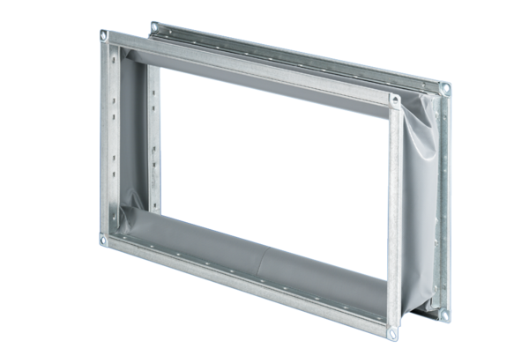Эластичный соединительный штуцер ELP 50Комплект поставки: 1 штукАссортимент: D
Номер артикула: 0092.0123Изготовитель: MAICO

